Информация
14 февраля 2023 года на базе РГБОУ спортивной школы с.Мугур- Аксы проведен турнир по национальной борьбе Хуреш в рамках реализации ведомственного проекта "Хуреш в детские сады" среди мальчиков 4-5, 6-7 лет ДОУ кожууна.
Всего участников в соревновании 60 детей, турнир организовано с соблюдением всех ритуалов проведений турниров по национальной борьбе «Хуреш.
Турнир провели детские сады «Хунчугеш», «Сайзанак».
Главные судьи соревнования тренеры по борьбе Хуреш спортивной школы - Шомбул Менги Валерьевич, Салчак Дозураш Дайгыл-оолович.
Это очень отрадно, что число заинтересованных мальчиков еще больше становится, это и есть хорошая работа воспитателей и поддержка родителей. Болельщиков было очень много, особенно отцов.
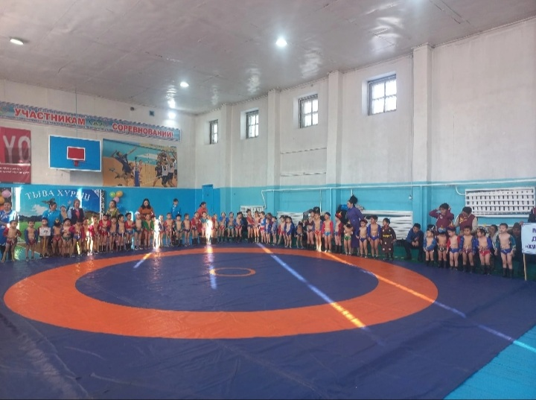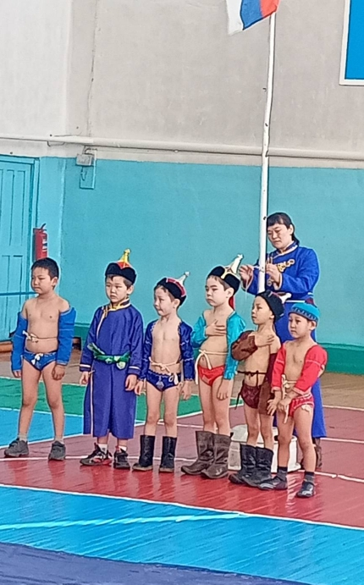
Наши юные борцы показали зрелищную борьбу, силу духа и высокий уровень техники.
В итоге среди борцов 4-5 лет победили:
1 место - Салчак Ак- Даш, воспитанник МБДОУ д\с №3 «Аленушка»;
2 место - Ондар Лопсан- Чимит, воспитанник МБДОУ д\с №2 «Чечек»;
3 место – Хертек Эренчин, СП д\с «Сылдысчыгаш» МБОУ СОШ №1 с.Мугур- Аксы;
3 место – Хертек Айсан, воспитанник МБДОУ д\с №2 «Чечек»;

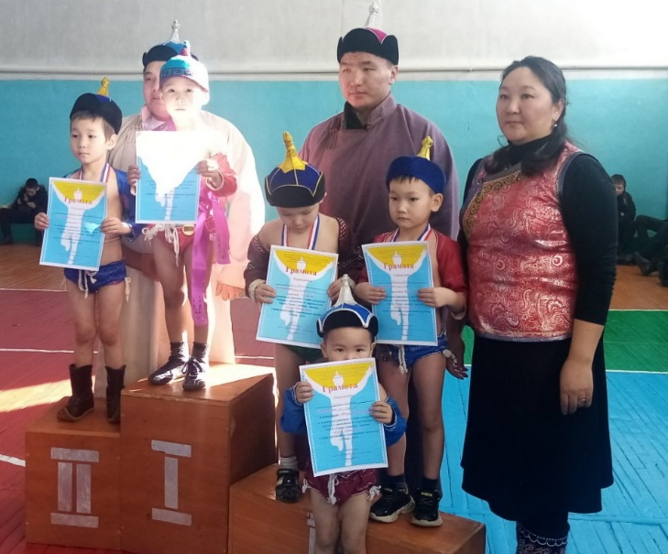
Победители среди мальчиков 6-7 лет:
1 место – Намы Эртине, воспитанник МАДОУ д\с №5 «Хамнаарак»
2 место – Иргит Арык, воспитанник СП детский сад «Сылдысчыгаш» МБОУ СОШ №1 с.Мугур- Аксы.
3 место – Монгуш Булат, воспитанник СП детский сад «Сылдысчыгаш» МБОУ СОШ №1 с.Мугур- Аксы;
4 место – Донгак Айбатыр, воспитанник МБДОУ д\с №2 «Чечек».

